Arduino IDEの準備（Arduino IDE 2.3.2を例とします）

* ボードマネージャーからesp32の2.0.6を導入します。

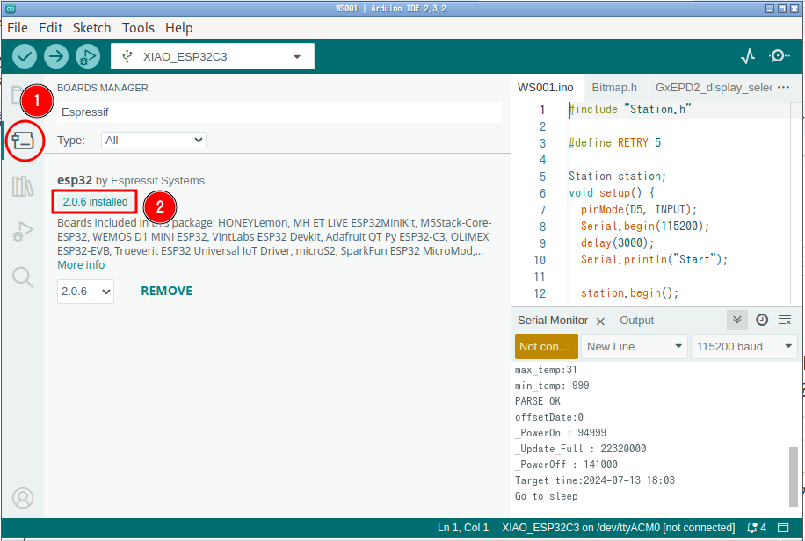

* ライブラリマネージャーからGxEPD2を導入します。

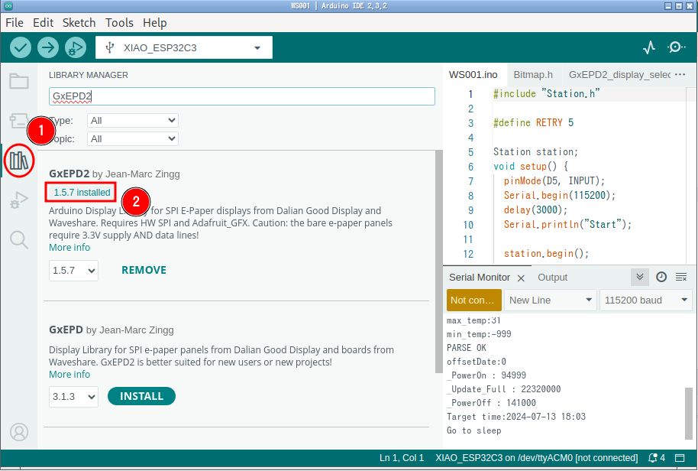

* ライブラリマネージャーからArduinoJsonを導入します。

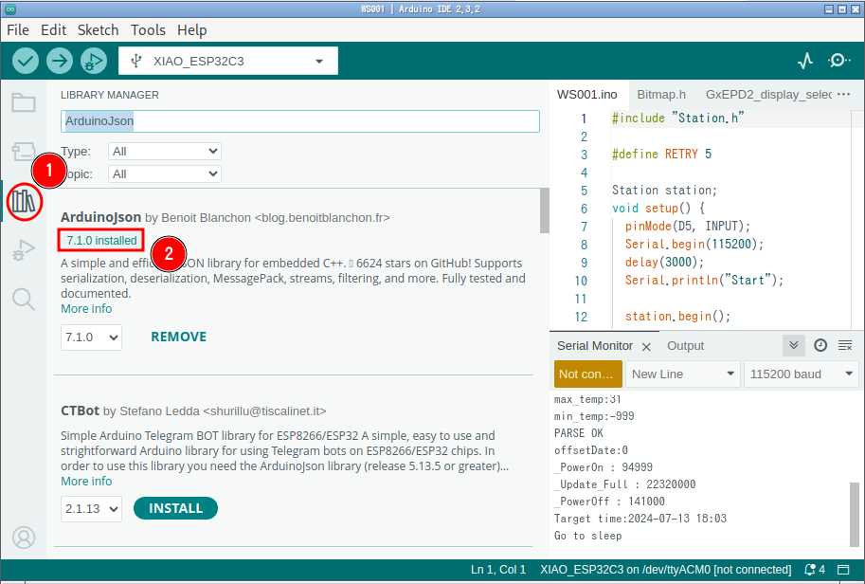

* プログラムのアップロードの設定は以下になります。赤枠を設定してください。

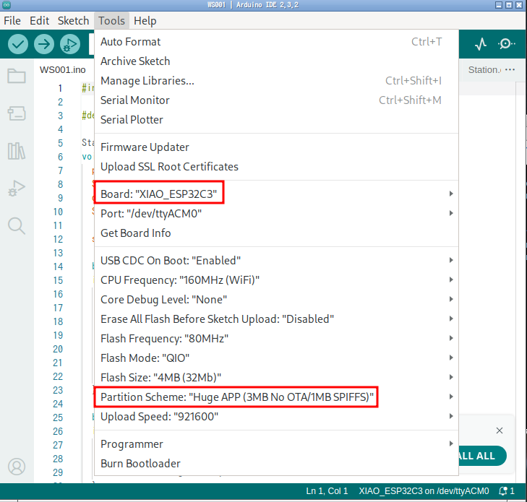

* この時点でXIAO ESP32 C3と接続して空プログラムのアップロードが可能であることを確認して置くことを推奨（Pythonやpyserialの導入や権限の設定など環境依存する場合があります）

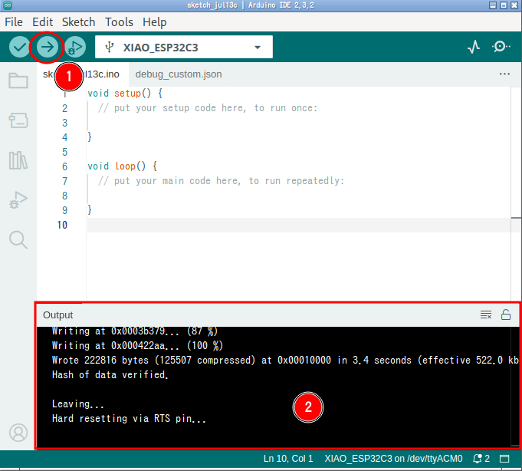

パーツの準備

* モジュールボックスと電池ボックスをセメダインABS用で接着します。配線用の穴の位置がずれないように注意して下さい。重しを乗せるかクランプ等で固定することを推奨します。（貼付け面に歪みが出ている場合は２つのパーツの貼り付け面を3Dプリンタのヒードベットで温めなおして押当てて調整することを推奨）

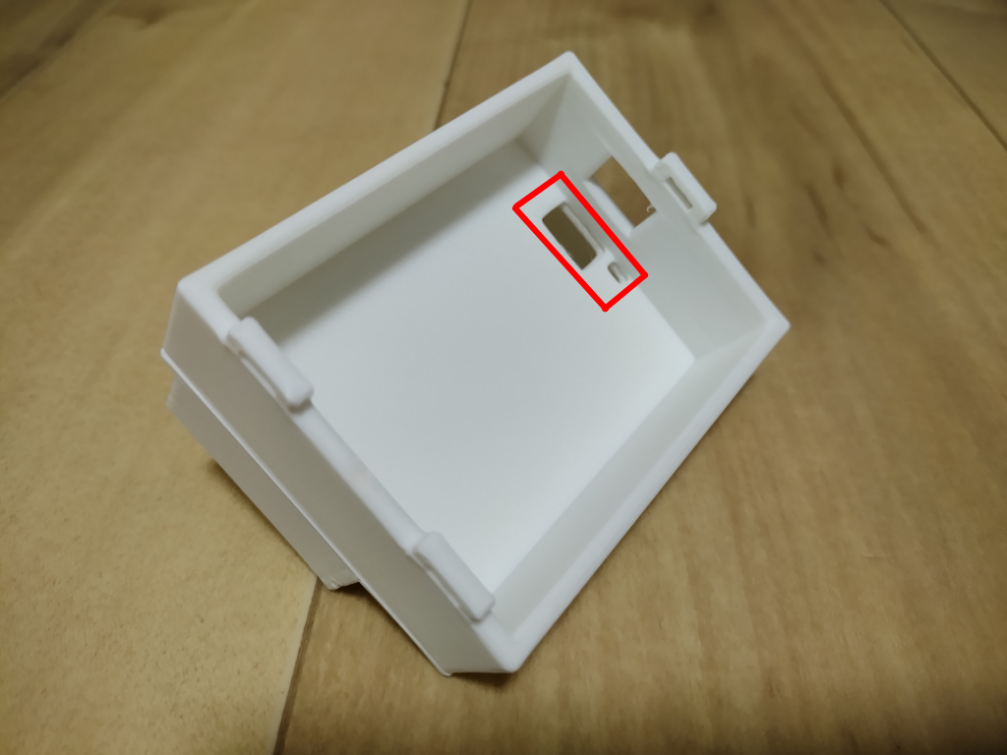

* Seeed Studio XIAO ESP32C3に7P×2のピンヘッダをハンダします。

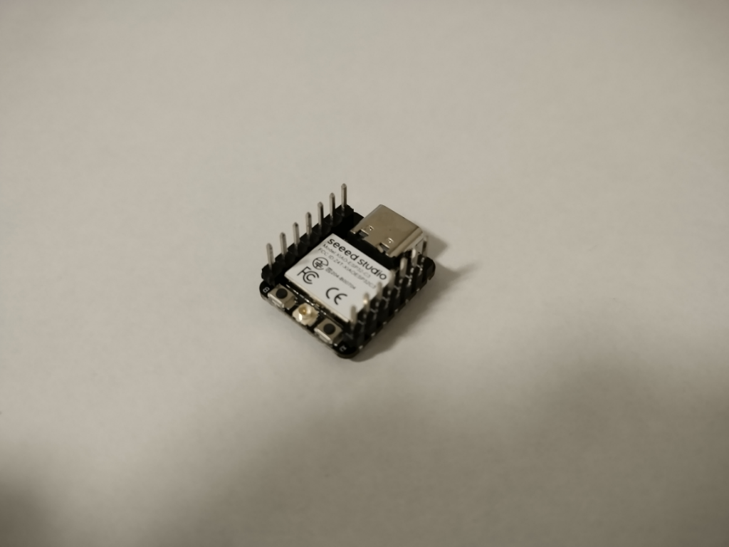

* TTP223に3P×1のピンヘッダをハンダします。

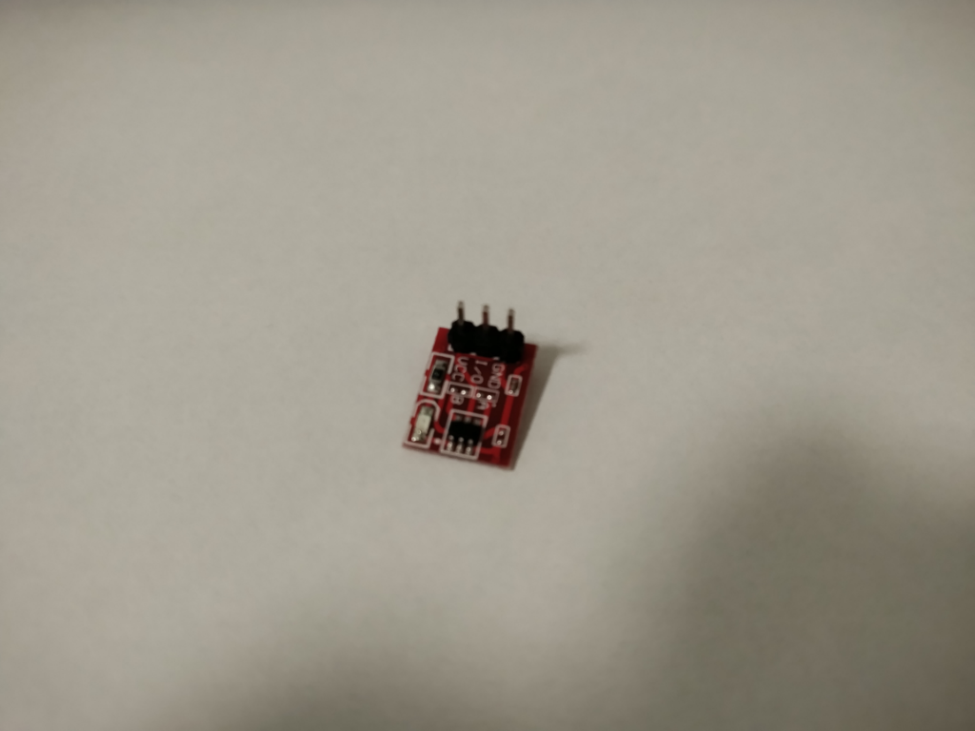

* MH-ET LIVE 2.13 REDに付属の真っ直ぐのピンヘッダをハンダします。

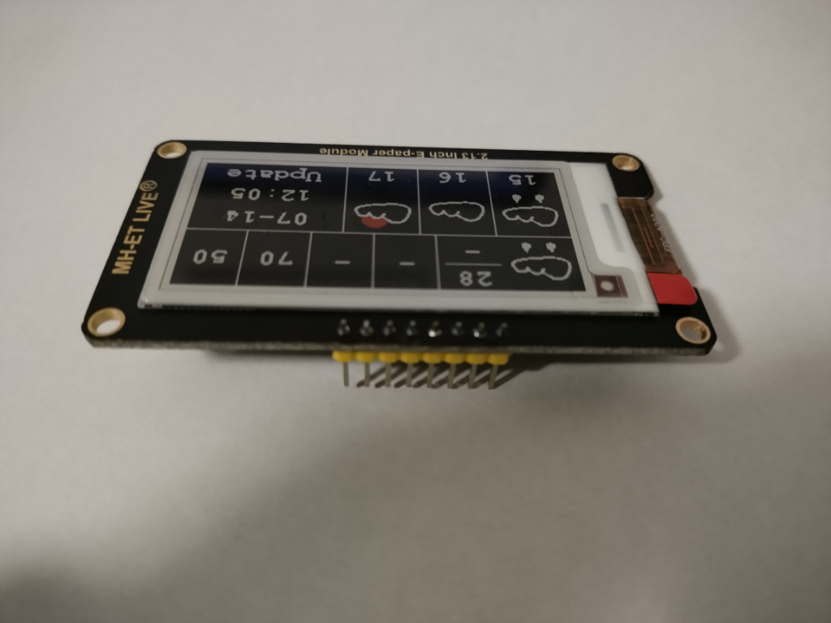

* 10cmと15cmメスーメスのジャンパピンを加工して分配ケーブルを作ります。ニッパー等で切断と被膜の除去を行い、絡めてハンダし、テープ等で絶縁処理します。赤と黒の２個作ります。

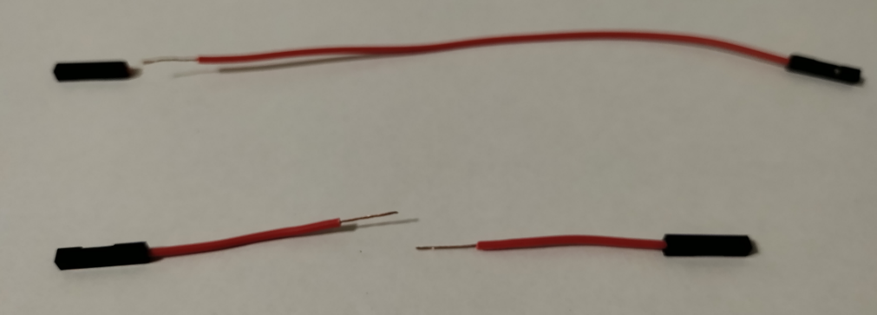

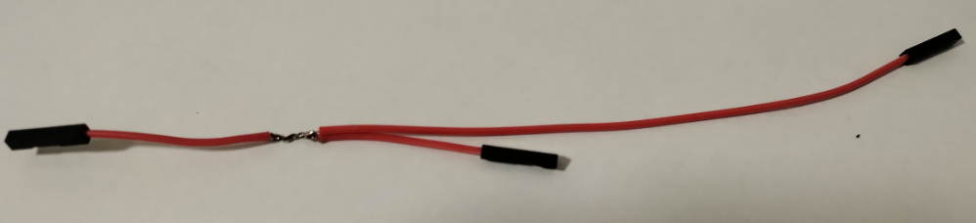

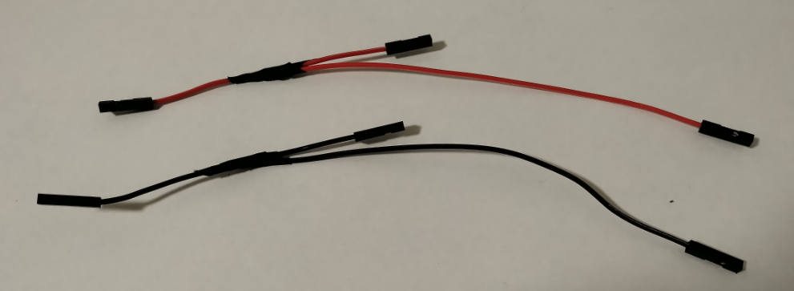

* 乾電池昇圧モジュールのLEDを除去します。LEDの両端を温めながらずらしていくと外せます。

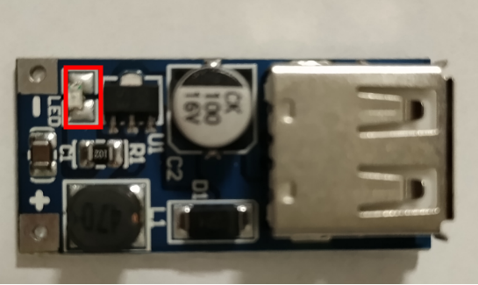

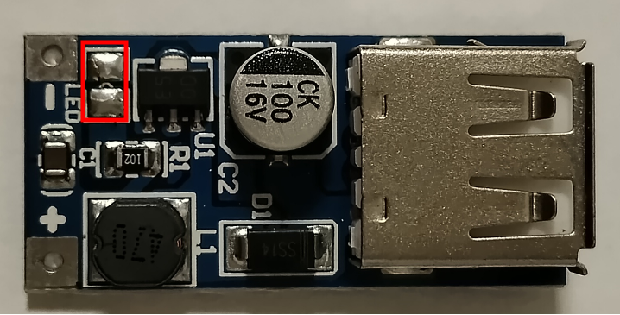

備考：必要な前準備は以上ですがブレッドボード等の電子パーツが既にある人は各部品の動作チェックを予め行っておくと良いでしょう。